臺臺南市公立麻豆區北勢國小104學年度
C04課程發展委員會第二次會議記錄

課程發展委員會第二次會議紀錄

一、時間：104年7月14日（星期二）下午2時00分
二、地點： 辦公室
三、主席：林義順
四、記錄：黃筳琇
五、出席人員：如簽到單
六、主席報告：為了使下學期課務能順利進行，針對此次課程計畫內容，召開課程發展
審查會議，希望各位委員能審慎檢查各項課程計畫內容是否有疏漏或不
妥之處，以便修改後臻於完善。
七、業務單位報告：感謝各位老師對於103學年度第二學期各年級課程計畫的用心，並
能配合學校行事曆進行課程的編排，內容豐富且多變化。勞煩各位
老師撥冗完成課程計畫，不勝感激！
八、提案討論：
【案由一】審查一年級104學年度課程計畫，請討論。
【說 明】請各位委員檢查領域節數、彈性節數是否符合規定？各領域課程計畫、彈性
學習節數內容規劃是否完備？歷年教科書選用版本填寫是否完整？教科書
若在學習階段內更換版本，課程計畫是否包含銜接課程？課程計畫是否經過
課發會通過？
【決 議】審查通過並報請教育處備查。

【案由二】審查二年級104學年度課程計畫，請討論。
【說 明】請各位委員檢查領域節數、彈性節數是否符合規定？各領域課程計畫、彈性
學習節數內容規劃是否完備？歷年教科書選用版本填寫是否完整？教科書
若在學習階段內更換版本，課程計畫是否包含銜接課程？課程計畫是否經過
課發會通過？
【決 議】審查通過並報請教育處備查。

【案由三】審查三年級104學年度課程計畫課程計畫，請討論。
【說 明】請各位委員檢查領域節數、彈性節數是否符合規定？各領域課程計畫、彈性
學習節數內容規劃是否完備？歷年教科書選用版本填寫是否完整？教科書
若在學習階段內更換版本，課程計畫是否包含銜接課程？課程計畫是否經過
課發會通過？
【決 議】審查通過並報請教育處備查。

【案由四】審查四年級104學年度課程計畫，請討論。
【說 明】請各位委員檢查領域節數、彈性節數是否符合規定？各領域課程計畫、彈性
學習節數內容規劃是否完備？歷年教科書選用版本填寫是否完整？教科書
若在學習階段內更換版本，課程計畫是否包含銜接課程？課程計畫是否經過
課發會通過？
【決 議】審查通過並報請教育處備查。

【案由五】審查五年104學年度課程計畫，請討論。
【說 明】請各位委員檢查領域節數、彈性節數是否符合規定？各領域課程計畫、彈性
學習節數內容規劃是否完備？歷年教科書選用版本填寫是否完整？教科書
若在學習階段內更換版本，課程計畫是否包含銜接課程？課程計畫是否經過
課發會通過？
【決 議】審查通過並報請教育處備查。

【案由六】審查六年級104學年度課程計畫，請討論。
【說 明】請各位委員檢查領域節數、彈性節數是否符合規定？各領域課程計畫、彈性
學習節數內容規劃是否完備？歷年教科書選用版本填寫是否完整？教科書
若在學習階段內更換版本，課程計畫是否包含銜接課程？課程計畫是否經過
課發會通過？
【決 議】審查通過並報請教育處備查。

七、臨時動議：
八、散會：下午4時00分

承辦人：（核章） 主任：（核章） 校長：（核章）

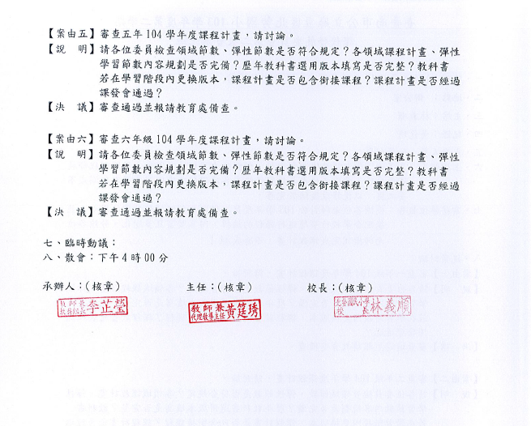

【附件一】104學年度課程發展委員會委員第二次會議簽到單

職稱 | 姓名 | 簽到
校長 | 林義順
教導主任 | 李慧稜
總務主任 | 陳宏吉
教務組長 | 黃筳琇
學務組長 | 蔣進傑
一年級導師 | 方慈珮
二年級導師 | 李芷瑩
三年級導師 | 楊舜淳
四年級導師 | 林建志
五年級導師 | 郭鳳英
六年級導師 | 沈永豐
英語領域代表 | 黃筳琇
家長代表 | 趙錦德



